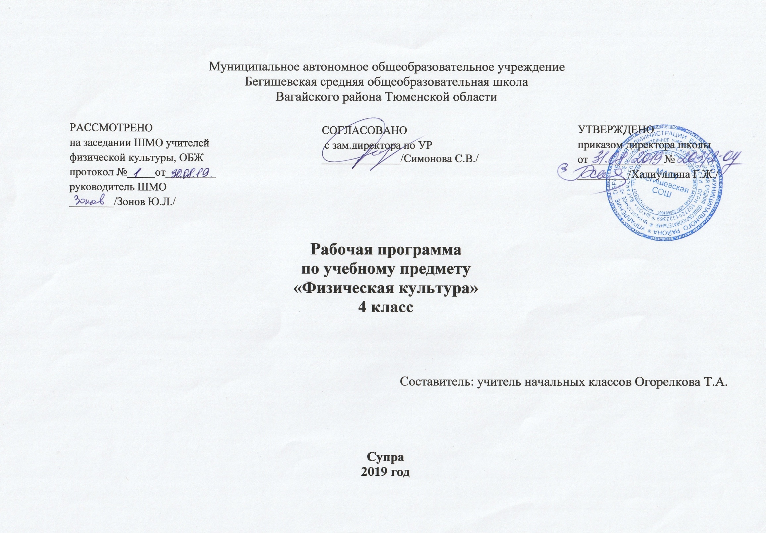
Планируемые результаты освоения учебного предмета «Физическая культура»

Личностные результаты:
- формирование основ российской гражданской идентичности, чувства гордости за свою Родину, российский народ и историю России, осознание своей этнической и национальной принадлежности, формирование ценностей многонационального российского общества;
- формирование целостного, социально-ориентированного взгляда на мир в его органичном единстве и разнообразии природы, народов, культур и религий;
- формирование уважительного отношения к иному мнению, истории и культуре других народов;
- принятие и освоение социальной роли обучающегося, развитие мотивов учебной деятельности и формирование личностного смысла учения;
- развитие самостоятельности и личной ответственности за свои поступки, в том числе информационной деятельности, на основе представлений о нравственных нормах;
- развитие мотивов учебной деятельности и формирование личностного смысла учения;
- развитие самостоятельности и личной ответственности за свои поступки на основе представлений о нравственных нормах, социальной справедливости и свободе;
- формирование эстетических потребностей, ценностей и чувств;
- развитие этических качеств, доброжелательности и эмоционально-нравственной отзывчивости, понимания и сопереживания чувствам других людей;
- развитие навыков сотрудничества со взрослыми и сверстниками, умения не создавать конфликтов и находить выходы из спорных ситуаций;
- формирование установки на безопасный, здоровый образ жизни, наличие мотивации к творческому труду, работе на результат;
Метапредметные результаты:
- овладение способностями принимать и сохранять цели и задачи учебной деятельности, искать средства их достижения;
- освоение способов решения проблем творческого и поискового характера;
- формирование умения планировать, контролировать и оценивать учебные действия в соответствии с поставленной задачей и условием ее реализации; определять наиболее эффективные способы достижения результата;
- формирование умения понимать причины успеха/неуспеха учебной деятельности и способности конструктивно действовать даже в ситуации неуспеха;
- освоение начальных форм познавательной и личностной рефлексии;
- использование знаково-символических средств представления информации для создания моделей изучаемых объектов и процессов, схем решения учебных и практических задач;
- активное использование речевых средств и средств информационных и коммуникационных технологий для решения коммуникативных и познавательных задач;
- использование различных способов поиска, сбора, обработки, анализа, организации, передачи информации в соответствии с коммуникативными и познавательными задачами и технологиями учебного предмета;
Предметные результаты:
Обучающийся научится
Называть, описывать и раскрывать:
- роль и значение занятий физическими упражнениями в жизни младшего школьника;
- значение правильного режима дня, правильного питания, процедур закаливания, утренней гигиенической гимнастики, физкультурных пауз в течение учебного дня;
- связь физической подготовки с развитием двигательных качеств, опорно-двигательной, дыхательной и кровеносной систем;
- значение физической нагрузки и способы ее регулирования;
- причины возникновения травм во время занятий физическими упражнениями, профилактику травматизма.
Обучающийся получит возможность научиться:
- выполнять упражнения для профилактики нарушений осанки, плоскостопия, зрения;
- выполнять упражнения дыхательной гимнастики, психорегуляции;
- составлять при помощи взрослых индивидуальные комплексы упражнений для самостоятельных занятий физической культурой;
- варьировать предложенные комплексы упражнений для утренней гигиенической гимнастики, физкультминуток;
- выполнять упражнения и простейшие акробатические и гимнастические комбинации, упражнения легкой атлетики;
- организации лыжной подготовки и занятий плаванием);
- участвовать в подвижных играх и организовывать подвижные игры со сверстниками, оценивать результаты подвижных игр;
- выполнять игровые действия в футболе, баскетболе и волейболе, играть по упрощенным правилам;
- организовывать и соблюдать правильный режим дня;
- подсчитывать частоту сердечных сокращений и дыхательных движений для контроля состояния организма во время занятий физическими
упражнениями;
- измерять собственную массу и длину тела;
- оказывать доврачебную помощь при легких травмах опорно-двигательного аппарата и кожных покровов.

Содержание учебного предмета «Физическая культура»
Знания о физической культуре (6 ч.)
История физической культуры в России. Связь физической культуры с природными, географическими особенностями, традициями и обычаями страны.
Традиционные развлечения физкультурно-оздоровительной направленности у народов России. Популярные виды спорта в современной России
Возрождение Олимпийских игр. Важнейшие символы Олимпийских игр. Причины возрождения Олимпийских игр. Роль Пьера де Кубертена в восстановлении традиции Олимпийских игр. Олимпийский огонь и Олимпийские кольца. Церемония открытия Олимпийских игр
Опорно-двигательная система человека. Функции частей скелета человека. Скелет конечностей человека. Характеристика мускулатуры человека. Сухожилия. Типы соединений костей
Предупреждение травматизма во время занятий физическими упражнениями. Виды травм. Понятие «разминка»
Дыхательная система человека. Профилактика заболеваний органов дыхания. Строение дыхательных путей человека. Этапы процесса дыхания. Тренированность дыхательной системы. Правильное дыхание. Влияние загрязнённого воздуха на лёгкие. Вред курения.
Способы передвижения человека. Ходьба, бег, прыжки, лазание, ползание, плавание как способы передвижения человека.
Организация здорового образа жизни (1 ч.)
Массаж. Причины утомления. Понятие о массаже, его функции.
Наблюдение за физическим развитием и физической подготовленностью (2 ч.)
Измерение сердечного пульса. Понятие «сердечный пульс». Самостоятельное измерение сердечного пульса
Оценка состояния дыхательной системы. Частота дыхательных движений как показатель здоровья человека. Самостоятельное измерение частоты дыхательных движений.
Физкультурно-оздоровительная деятельность (4 ч.)
Физические упражнения для утренней гигиенической гимнастики. (Приседания, наклоны вперёд, стойка «ласточка», наклоны стоя на коленях, прогибания назад лёжа на животе, махи руками и ногами влево и вправо, упражнение для растягивания мышц «Дровосек»).
Физические упражнения для физкультминуток. (Упражнения для активизации кровообращения в конечностях (повторение материала предыдущего года обучения)
Физические упражнения для профилактики нарушений зрения (Горизонтальные, вертикальные движения глазами, моргание в быстром темпе. Перевод взгляда с далеко расположенных предметов на близко расположенный предмет).
Физические упражнения для профилактики нарушений осанки. (Упражнения у стены при сохранении правильной осанки (многократные приседания с опорой спиной о стену, отведение прямой ноги в сторону; поочерёдное подтягивание левого и правого колена к груди, глубокие наклоны в стороны с вытянутыми в стороны руками, удержание позы «руки вверх»)
Комплексы упражнений для развития основных двигательных качеств. Упражнения для развития силы мышц (приседания на двух ногах, прыжки вверх на двух ногах из глубокого приседа, отжимания от пола, метания набивного мяча на дальность из разных исходных положений), быстроты (броски мяча о стену и его ловля, броски мяча в стену и его ловля после поворота на 360°, бег на месте с высоким подниманием бедра в максимально быстром темпе, бег в максимальном темпе на дистанцию 10–15 м), выносливости (бег в среднем темпе с чередованием передвижений лицом вперёд, правым и левым боком, поворотами вокруг оси; бег в среднем темпе с изменениями направления и темпа движений, бег по пересечённой местности), гибкости (глубокие наклоны вперёд в положении стоя до касания пола руками с удержанием этого положения; наклоны в стороны с максимальной амплитудой; перешагивание через скакалку, сложенную вчетверо)
Спортивно-оздоровительная деятельность (55 ч.)
- Лёгкая атлетика (24 ч.)
Беговые упражнения (бег на короткие дистанции 10–60 м, на дистанцию до 1 км, бег с изменением направления движения, с поворотами вокруг своей оси, спиной вперёд, с чередованием максимальной и средней скорости). Высокий старт. Прыжки (в длину с разбега, в высоту способом «перешагивание», многоскоки).
Метание малого мяча на дальность с разбега.
- Гимнастика (19 ч.)
Построения, перестроения, расчёты, передвижения в колонне (повторение материала курса 3 класса). Выполнение строевых приёмов в усложнённых условиях (с закрытыми глазами, в быстром темпе, после выполнения физической нагрузки). Лазание по канату. Ползание по-пластунски. Кувырок вперёд. Стойка на лопатках.
- Лыжная подготовка (12 ч.)
Одновременный одношажный лыжный ход. Подъём способом «полуёлочка». Поворот при спуске с переступанием на внутреннюю лыжу. Спуски в низкой стойке.
- Подвижные игры (34 ч.) Правила и элементы игры в волейбол (нижняя прямая и верхняя прямая подачи; приём и передача мяча двумя руками сверху; приём мяча двумя руками снизу). Игры с бросанием волейбольного мяча на дальность и на дальность отскока мяча после броска одной рукой о стену. Правила и элементы игры в баскетбол (ведение мяча левой и правой руками; передача мяча одной и двумя руками от груди; бросок мяча двумя руками из-за головы, одной рукой от груди, приём мяча двумя руками). Подвижные игры с мячом.

Тематическое планирование с указанием количества часов, отводимых на освоение каждой темы.
№ урока | Тема урока | Количество  часы
1 | Знакомство с историей физической культуры в России. Инструкция № 053-16 | 1
2 | Знакомство с историей Олимпийских игр. | 1
3 | Подвижные игры.  Урок - игра «Пустое место» Инструкция № 019-16 | 1
4 | Знакомство с опорно-двигательной системой человека | 1
5 | Предупреждение травматиз ма во время занятий физическими упражнения ми | 1
6 | Подвижные игры  Урок - игра «Мышеловка» | 1
7 | Знакомство с дыхательной системой человека. | 1
8 | Знакомство со способами передвижения человека. | 1
9 | Подвижные игры  Урок - игра «Зайцы в огороде» | 1
10 | Знакомство с понятием «массаж». | 1
11 | Измерение сердечного пульса. | 1
12 | Подвижные игры  Урок - игра «Белые медведи» | 1
13 | Оценка состояния дыхательной системы. Инструкции № 015-16, № 017-16 | 1
14 | Физические упражнения для утренней гигиенической гимнастики. Инструкция №019-16 | 1
15 | Подвижные игры  Урок - игра «Космонавты» | 1
16 | Физические упражнения для физкультминуток | 1
17 | Физические упражнения для профилактики нарушений осанки. | 1
18 | Подвижные игры  Урок - игра «Салки «ноги от земли» | 1
19 | Упражнения для профилакти ки нарушений зрения. | 1
20 | Обучение лазанью по гимнастичес кой стенке разными способами | 1
21 | Подвижные игры  Урок-игра «Перестрел ка» | 1
22-23 | Обучение лазанью по гимнастичес кой стенке разными способами | 2
24 | Подвижные игры  Урок – игра «Попади в цель». Инструкции № 053-16, № 015-16, № 017-16 | 1
25-26 | Обучение лазанью по канату. | 2
27 | Подвижные игры  Урок - игра «Подвижная цель» Инструкция № 019-16 | 1
28-29 | Обучение лазанью по канату. | 2
30 | Подвижные игры  Урок - игра «Кто дальше бросит мяч?» | 1
31-32 | Обучение ползанию по- пластунски | 2
33 | Подвижные игры  Урок - игра «Мяч соседу» | 1
34-35 | Обучение кувырку вперёд . Инструкции № 015-16, № 017-16 | 2
36 | Подвижные игры  Урок - игра «Гонка мячей по кругу». Инструкция № 019-16 | 1
37-38 | Обучение кувырку вперёд | 2
39 | Подвижные игры  Урок - игра «Не давай мяч водящему» | 1
40-41 | Обучение стойке на лопатках | 2
42 | Подвижные игры  Урок - игра «Догони мяч» | 1
43-44 | Обучение стойке на лопатках | 2
45 | Подвижные игры  Урок - игра «Перестрелка» | 1
46-47 | Преодоление полосы препятствий. | 2
48 | Подвижные игры  Урок - игра «Попади в цель». Инструкция №019-16 | 1
49-50 | Обучение метанию мяча на дальность с разбега№053-16, №015-16, №017-16 | 2
51 | Подвижные игры  Урок – игра «Кто дальше бросит мяч?» | 1
52-53 | Обучение метанию мяча на дальность с разбега | 2
54 | Подвижные игры  Урок – игра ь«Подвижная цель» | 1
55-56 | Обучение прыжкам многоскокам | 2
57 | Подвижные игры  Урок – игра «Прыжки по полоскам» | 1
58-59 | Обучение прыжкам многоскокам. | 2
60 | Подвижные игры  Урок – игра «Кто дальше прыгнет?».Инструкция №019-16 | 1
61-62 | Обучение одновременному одношажному лыжному ходу. Инструкция №018-16 | 2
63 | Подвижные игры  Урок – игра «Мяч соседу» | 1
64-65 | Обучение одновременному одношажному лыжному ходу | 2
66 | Подвижные игры  Урок – игра «Гонка мячей по кругу» | 1
67-68 | Обучение подъёму способом «полуёлочка» | 2
69 | Подвижные игры  Урок – игра  «Не давай мяч водящему» | 1
70-71 | Обучение подъёму способом «полуёлочка» Инструкция № 018-16 | 2
72 | Подвижные игры  Урок – игра «Догони мяч» Инструкция №019-16 | 1
73-74 | Обучение спуску в низкой стойке | 2
75 | Подвижные игры  Урок – игра «Перестрелка» | 1
76-77 | Обучение повороту при спуску с переступанием | 2
78 | Подвижные игры  Урок – игра «Попади в цель» | 1
79-80 | Обучение прыжку в длину с разбега. | 2
81 | Подвижные игры  Урок – игра «Волейбол» | 1
82-83 | Обучение прыжку в длину с разбега | 2
84 | Подвижные игры  Урок – игра «Волейбол» | 1
85-86 | Обучение прыжку в высоту способом «перешагивание» Инструкции №015-16, № 017-16, | 2
87 | Подвижные игры  Урок – игра «Волейбол». Инструкция № 019-16 | 1
88-89 | Обучение прыжку в высоту способом «перешагивание» | 2
90 | Подвижные игры  Урок – игра «Волейбол» | 1
91 | Обучение высокому старту | 1
92 | Обучение беговым упражнениям | 1
93 | Подвижные игры  Урок – игра «Баскетбол» | 1
94-95 | Обучение беговым упражнениям | 2
96 | Подвижные игры  Урок – игра «Баскетбол» | 1
97 | Обучение беговым упражнениям | 1
98 | Обучение беговым упражнениям | 1
99 | Подвижные игры  Урок – игра «Баскетбол» | 1
100-101 | Обучение беговым упражнениям | 2
102 | Подвижные игры Урок – игра «Баскетбол» | 1
 | Всего: | 102 часа

